报考须知

一、网上志愿填报时间
网上志愿填报开始时间：5月20日8：30；
网上志愿填报截止时间：5月24日17：00。

二、网上志愿填报流程

（一）考生登录
1、考生首先登录北京教育考试院网站，网址为：http://www.bjeea.cn。
2、点击主页右上角“报名报考”图标，打开“报名报考”页面，点击“2012年北京市高级中等学校招生网上志愿填报”的链接，进入中考网上志愿填报登录页面。
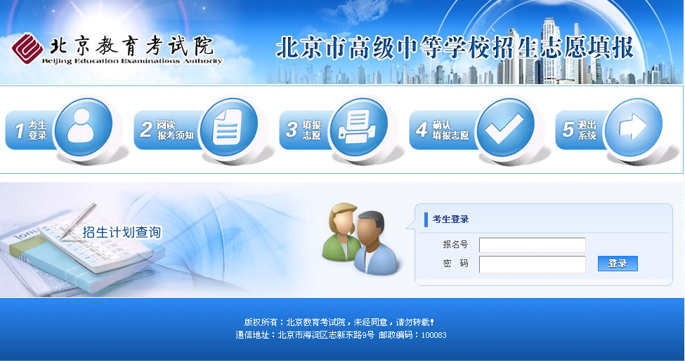
3、输入报名号、密码（连续3次输入错误需输入验证码），点击【登录】按钮，报名号、密码验证正确后进入网上志愿填报说明页面。
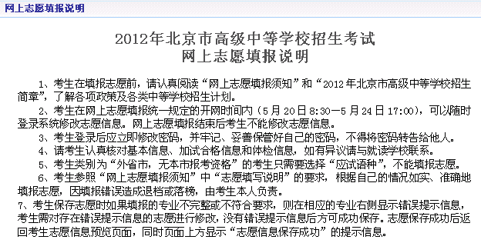
请认真阅读填报说明，阅读完毕后点击【继续】按钮进入考生志愿信息预览页面。
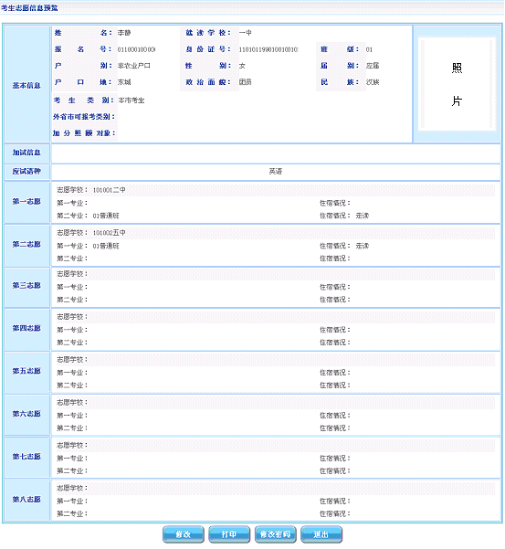
（1）考生类别为“外省市，有本市报考资格”，可填报志愿并参加升学考试，其资格类别显示在“外省可报考类别”中。
（2）考生类别为“外省市，无本市报考资格”的考生不能填报志愿，页面没有志愿信息显示。
（3）享受“加分照顾对象”资格的考生，其加分照顾类别显示在“加分照顾对象”栏中。
（4）考生参与了统一招生专业加试且加试合格（取得加试学校盖章的“加试合格证”），其加试学校（专业）显示在“加试合格”栏中。
请考生认真核对基本信息、加试合格信息和体检信息。这三项信息不能修改，如有异议请与就读学校联系。
点击【打印】按钮生成中考志愿填报表，志愿表可以用A4纸打印。
点击【修改密码】按钮进入考生登录密码修改页面：
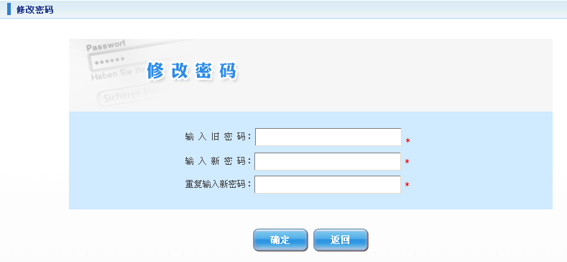
修改考生登录密码：输入旧密码、新密码、重复输入新密码后点击【确定】按钮，页面提示“密码修改成功”完成密码修改操作，点击【返回】按钮返回到考生志愿信息预览页面。
（二）填报志愿
点击志愿信息预览页面下方【修改】按钮，进入考生志愿填报页面：

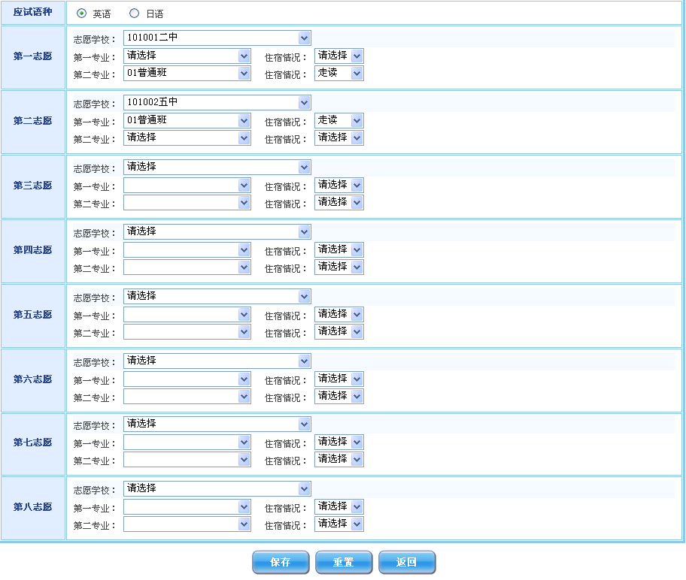
1、考生类别为“外省市，无本市报考资格”的考生只需要选择“应试语种”，不能填报志愿。
2、“应试语种”选择：
考生根据所学外语语种从“英语”、“日语”中选择一门作为考试语种。
3、志愿填写说明：
（1）考生只能填报《2012年北京市高级中等学校招生简章》中列出的统一招生学校（专业）。提前招生学校（专业）不能填报。
（2）考生类型为“外省市，有本市报考资格”的考生只能填报规定报考的学校（允许报考的学校以《2012年北京市高级中等学校招生简章》前言“报考条件”规定为准）。
（3）考生填报志愿时可点击“招生计划查询”按钮查看所有统一招生学校的招生计划。
（4）每个考生可连续填报八个志愿，每个志愿可选择两个专业。考生可通过下拉菜单选定报考学校及专业。
（5）考生选择的专业没有住宿指标，其相应专业的“住宿情况”只能选择“走读”；选择的专业有住宿指标且考生要求住宿，需将相应专业的“住宿情况”选择为“住宿”。
（6）考生选择的专业如果有加试要求（以《2012年北京市高级中等学校招生简章》为准），该考生必须加试合格方可填报。
（7）考生如果放弃某个已经填报的专业，需将该专业和“住宿情况”改为“请选择”；考生如果放弃某个已经填报的志愿，需将该志愿学校改为“请选择”。
（8）已经作为“名额分配”的考生，其推荐学校的“普通班”专业作为考生第一志愿第一专业，并且第一志愿不能修改。
（9）同一志愿填报普通高中的“普通班”和“择校”专业时，应将“普通班”填报为第一专业，“择校”填报为第二专业。
（10）考生填报志愿时必须按照志愿的顺序连续填报，每个志愿需先填报第一专业。
（11）部分职技类学校（专业）招收考生有体检限制要求，考生体检必须符合要求方可填报。
4、保存志愿
所有志愿信息填写完成，确认无误后点击“保存”按钮，系统保存前先对填报的志愿进行有效性检测。如果填报的专业不完整或不符合要求，在相应的填报错误专业右侧显示错误提示信息，考生需对存在错误提示信息的志愿进行修改。
考生因为体检原因不符合专业填报要求时，点击“考生体检表”链接可以查看该考生体检信息。
志愿保存成功后返回考生志愿信息预览页面，同时页面弹出“志愿信息保存成功”提示信息。
5、点击【重置】按钮放弃当前志愿修改操作，页面显示为修改前的状态。
（三）填报完成，退出系统
考生所有志愿信息填写完成并且成功保存后，请考生认真检查志愿信息预览页面显示的志愿信息是否完整无误，有打印条件的考生打印中考志愿填报表后进一步核对。志愿填报完成后点击【退出】按钮退出系统。
三、注意事项
1、考生类别为“本市考生”和“外省市，有本市报考资格”的考生必须参加了中考体检，没有体检信息不能登录。
2、考生登录后应立即修改密码，并牢记、妥善保管好自己的密码，不得将密码转告给他人。如果考生忘记密码请及时与就读学校联系。
3、考生在网上志愿填报统一规定的开网时间内（5月20日8:30－5月24日17:00），可以随时登录系统修改志愿信息。网上志愿填报结束后考生不能修改志愿信息。
4、考生所填写的内容是2012年北京市高级中等学校招生录取的重要依据，所有符合报考条件参加招生考试的考生必须认真如实地填写。因填报错误造成退档或落榜，由考生本人负责。
5、不得利用报考系统进行任何可能对互联网的正常运转造成不利影响的行为，由此造成的后果将追究当事人责任。

